TERRADISC T c системой распределения AMICO F:
Оживление почвы за один проход
Компания PÖTTINGER оснастила прицепные дисковые бороны TERRADISC T шириной захвата 8 и 10 м системой распределения для эффективного внесения удобрений при обработке стерни или предпосевной подготовке почвы. Таким образом всего за один проход могут быть выполнены рабочие операции по обработке почвы и одновременному внесению удобрений.

Эффективная работа
Благодаря такому щадящему методу всего за один проход удобрения или промежуточные культуры вносятся непосредственно в почву. За счет помещения удобрения и семян в поток почвы, они непосредственно покрываются почвой. Удобрение не теряет своей эффективности, и так же эффективное количество удобрения остаётся доступным для растений. Этот процесс подходит для предпосевной подготовки весной или для компенсационного удобрения гранулированными микроэлементами осенью.
Промежуточные культуры напрямую стимулируются к прорастанию за счет немедленного закрытия и обратного уплотнения. Внесение можно проводить при поверхностной обработке стерни. Рабочая скорость свыше 10 км/ч в сочетании с большой рабочей шириной 8 или 10 м для наибольшей производительности.

Надёжные рабочие органы
Большие диски с крупными зубцами диаметром 580 мм прорезают почву и перемещают ее. Агрессивный угол установки рабочих органов с большим захватом обеспечивает безопасное вхождение даже при самых сухих условиях. Подвеска системы TWIN ARM предотвращает отклонение дисков на твердых участках. Это значит, что работа ведётся по всей площади, что в свою очередь обеспечивает равномерное распределение семян и удобрений.
Описание верхнего внесения
Установка распределяющей заслонки под углом к грунту приводит к смешиванию примесей с потоком земли. Это означает, что вносимый материал переносится и распределяется в верхней зоне обработки или на поверхности. Этот метод подходит для посева почвопокровных культур.

Описание смешанного внесения
Через распределяющую заслонку, расположенную полностью вертикально к земле, масса немедленно смешивается с земляным потоком и, таким образом, достигает горизонта заделки семян. Удобрения и семена распределяются по всему горизонту обработки. В случае обработки стерни, например, можно провести компенсационное удобрение почвы калием или азотными удобрениями для ускорения гниения соломы.

AMICO F
Благодаря емкости 1700 или 2400 л и соотношению объемов 60:40 обеспечивается широкая область применения. Чтобы обеспечить комфортную эксплуатацию фронтальный бункер AMICO серийно оснащается терминалом ISOBUS. Высев происходит через систему Single Shoot с системой с напорным баком. Дозаторы могут управляться интеллектуальной системой управления с учетом специфики конкретной местности — как при одном, так и при двух дозаторах. Кроме того, благодаря системе управления ISOBUS бункер легко можно использовать с изделиями других производителей.

TERRADISC T с системой распределения для фронтального бункера AMICO F представляет собой технологичную комбинацию для устойчивого и оптимального роста растений.

Фото:

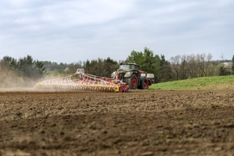 | 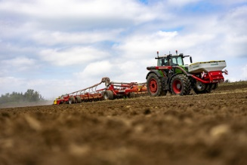
Внесение удобрений и обработка почвы за один проход: TERRADISC 1001 T, AMICO F | Фронтальный бункер AMICO F и TERRADISC 10001 T с системой распределения
https://www.poettinger.at/de_at/newsroom/pressebild/102084 | https://www.poettinger.at/de_at/newsroom/pressebild/102083

Фото высокого качества: http://www.poettinger.at/presse

